# <https://www.volkskrant.nl/cultuur-media/in-analoog-proberen-twee-mannen-de-tijd-tussen-hen-te-overbruggen-een-wonderschoon-acteursduet~b08915f6/>

# **In ‘Analoog’ proberen twee mannen de tijd tussen hen te overbruggen. Een wonderschoon acteursduet ★★★★★**

Willem de Wolf (61) en Louis Janssens (27) gaan in dialoog, maar anders dan anders: ze verwisselen van rol. Zo wordt de oudere man de jongere en andersom.

[**Hein Janssen**](https://www.volkskrant.nl/auteur/Hein%20Janssen)10 oktober 2022, 12:23

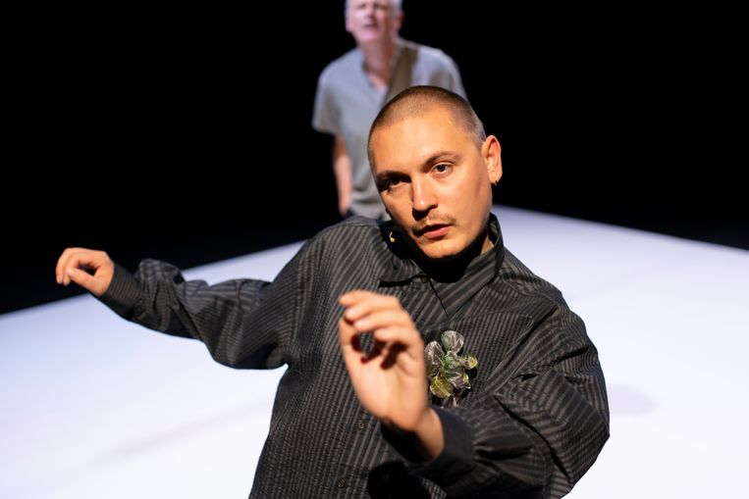

**Louis Janssens (voor) en Willem de Wolf**Beeld Koen Broos

In de voorstelling *Analoog* van het Vlaamse gezelschap De Hoe (voorheen De Koe) treffen een oudere man en een jonge man elkaar aan de rand van een kaal, wit, vierkant podium. De oudere man is Willem de Wolf (61, Nederlander), de jongere Louis Janssens (27, Belg). Ze kennen elkaar vanuit het vak dat hen bindt, de wereld die de hunne is: het theater. De een was docent van de ander, daarna werden ze collega’s en vrienden.

Ondersteund door een weldadig rustige soundcape en steeds kleine pasjes makend, stappen ze schoorvoetend het podium op en gaan in dialoog. Maar anders dan anders: ze verwisselen van persoon, van rol. Zo wordt de oudere man ineens de jongere en andersom. Terugblikken en vooruitkijken ontmoeten elkaar in dit schitterende woordenspel en spiegelpaleis.

De Wolf en Janssens schreven de tekst, vanuit henzelf, vanuit hun liefde voor het theater, maar ook voor de angst daarvoor, voor die schijnwerkelijkheid. Hun ontmoeting is ook een poging de vergankelijkheid een stapje voor te blijven. Na de voorstelling gaat de een naar huis om de biografie van Susan Sontag of Michelle Obama te lezen, de ander gaat de stad in, waar de dunne, witte, mooie jongens zijn.

Want ook daarover gaat *Analoog*, over verlangen naar schoonheid en het onbereikbare ervan. Intussen bewegen de mannen in een minutieus uitgevoerde mini-choreografie over dat lege podium, dat langzaam volloopt met de meest intieme gedachten en twijfels.

In *Analoog* proberen twee mannen de tijd en het leven tussen hen te overbruggen. Het is een verhaal van uit elkaar groeien en toch weer samenvallen, het verhaal van twee generaties en de melancholie daartussen. Het zal ongetwijfeld met leeftijd en persoonlijke omstandigheden te maken hebben, maar ik vond dit acteursduet, deze poëtische poging de leegte te vullen, wonderschoon.

#### ANALOOG

Theater

★★★★★

Door De Hoe en Het Laatste Bedrijf. Concept en tekst Willem de Wolf en Louis Janssens.

6/10 Brakke Grond Amsterdam. Tournee, 11/11 in Nederland, Theater aan het Spui, Den Haag.